Carlos Huerta García

Práctica 3.

Infijo a Posfijo

Estructuras de Datos

Miércoles 4 de marzo de 2020

Descripción.

El programa solicita una expresión numérica o algebraica en notación infija y despliega la expresión en notación posfija, prefija y su evaluación prefija o posfija en caso de ser una expresión numérica.

Entradas.

Expresión algebraica o numérica en notación infija con operandos dígitos y letras, no pares o números mayores a 9.

Salidas.

Se despliega la expresión en notación posfija, prefija y su evaluación en caso de ser una expresión numérica.

Ejecución.

Ejemplo 1. Se ingresa la expresión X + Z \* W.

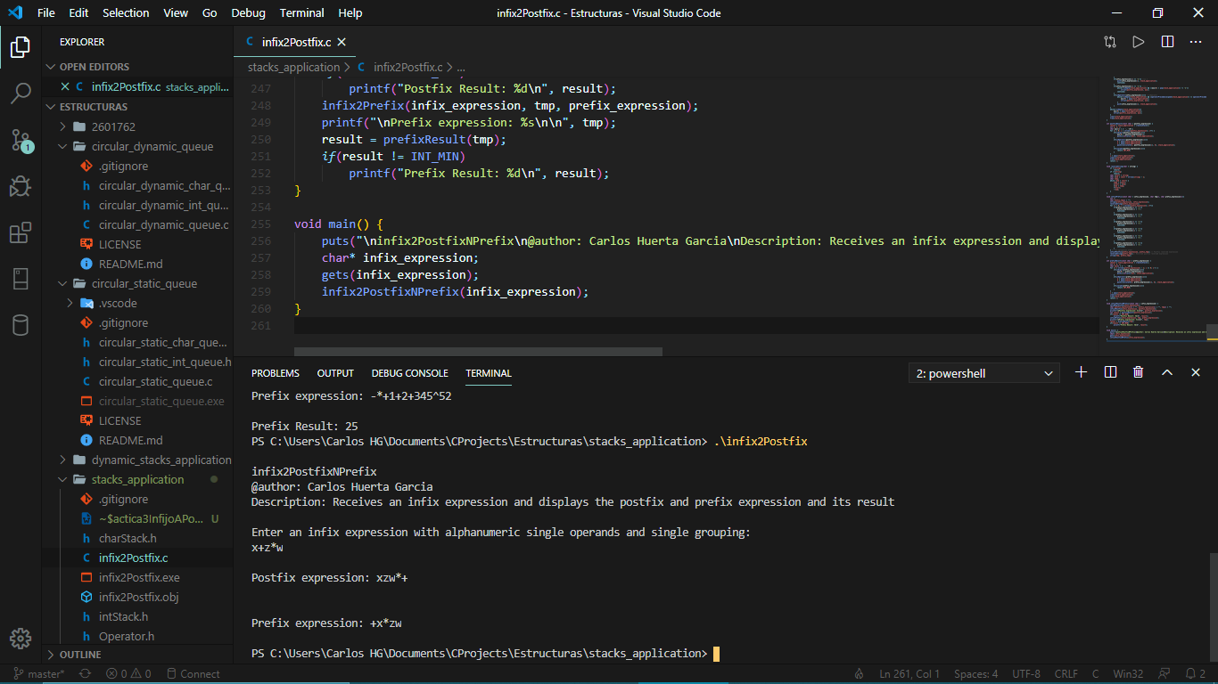

Ejemplo 2. Se ingresa la expresión (X + Z) \* W / T ^ Y - V.

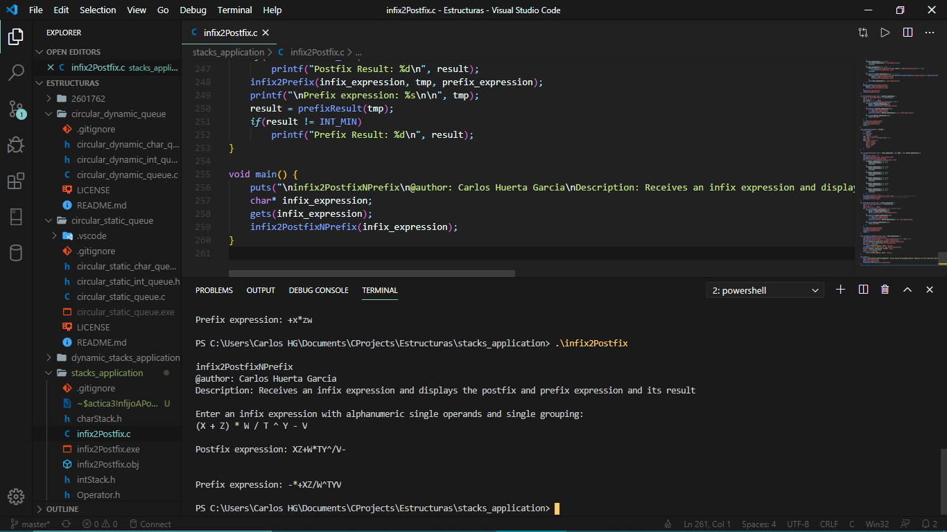

Ejemplo 3. Se ingresa la expresión (1+2+3+4)\*5-5^2.

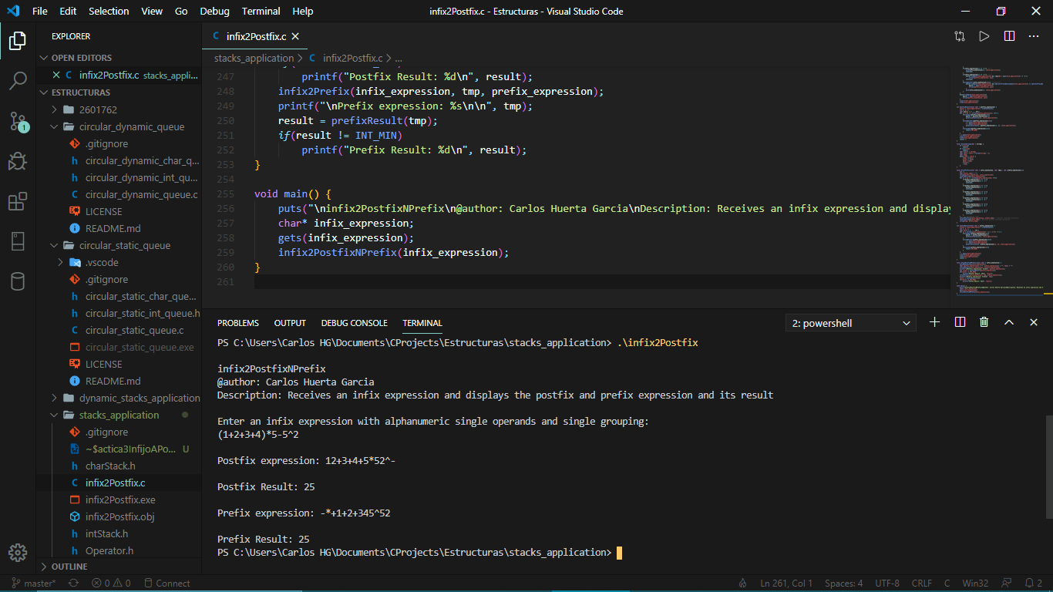

Consideraciones.

El programa no considera la entrada de operandos mayores a 9 o dos letras juntas como un operando.